1、线性规划的解有    唯一最优解     、    无穷多最优解      、 无界解和     无可行解      四种。

2、在求运费最少的运输问题中，如果某一非基变量的检验数为4，则说明   如果在该空格中增加一个运量，运费将增加4        。

 3、如果某一整数规划：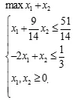所对应的松弛问题的最优http://mmbiz.qpic.cn/mmbiz_png/4TQGCsqoianCxlyYibLry4icCfoTUEt6RLeBNLc3BxWviaOibXjQAic9icYUKkBficwTsia7iaEBSArw6ZQtSG9RSlPopGDQ/640?wx_fmt=png&tp=webp&wxfrom=5&wx_lazy=1&wx_co=1解为且为整数。我们现在要对X1进行分枝，应该分为    x1≤1   和    x1≥2     。

4. 假设某线性规划的可行解的集合为D，而其所对应的整数规划的可行解集合为B，那么D和B的关系为      D包含B      。

5. 极大化的线性规划问题为无界解时，则对偶问题_____无解_____。

6.已知某个含10个结点的树图，其中9个结点的次为1，1，3，1，1，1，3，1，3，则另一个结点的次为 3  。

7.有6 个产地4个销地的平衡运输问题模型中有24 个变量， 10 个约束条件，基变量的个数为 9   。

二、计算题（70分）

1、（10分）写出下面线性规划问题的标准形式

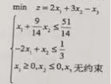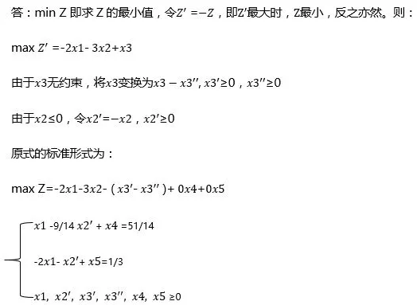

2、（10分）求下面的线性规划问题

